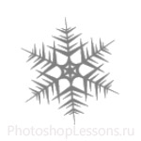
Завтрак – 9 декабря 2021 г.
17февраля 2022 г.
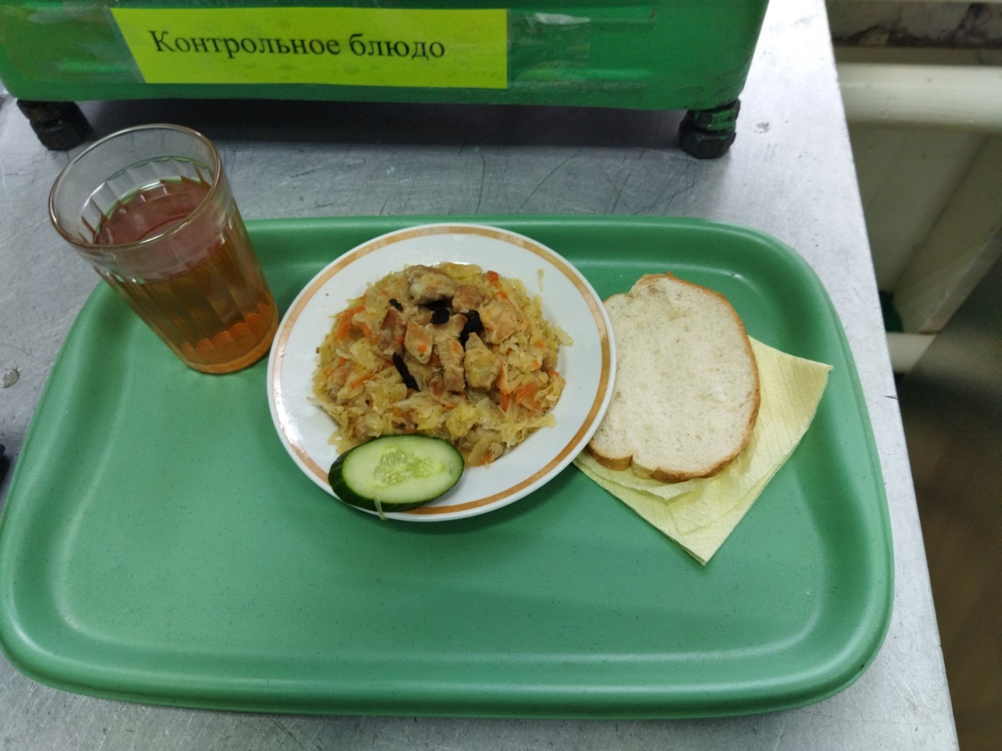
Завтрак

Обед
